Comment utiliser Cross-Validation(CV) pour les Modèles de l’Apprentissage Automatique

Auteur : Abdel YEZZA, Ph.D
Date : Fév. 2026
NOTE : des erreurs involontaires peuvent glisser dans ce document, il appartient au lecteur de bien vérifier l’exactitude du contenu avant de procéder à toute expérimentation

SOMMAIRE
Résumé 2
A. Rappel du principe de CV 2
A1. Validation croisée 3
A2. Optimisation des hyperparamètres 4
Annexes 5
Annexe 1 : Critères de sélection des modèles 5
Pour la classification 5
Pour la régression 11

Résumé
Ce guide fournit des informations complètes sur l’utilisation de la méthode de répartition des data en plis (FOLDS) par itération et entraînement/validation, appelée validation croisée (CV=Cross-Validation). Elles sont basées sur de nombreux tests réalisés sur 20 modèles d’apprentissage automatique différents (8 modèles de classification et 12 de régression) avec des valeurs de CV égales à 3, 5 et 10 :
✅ Modèles de classification : RandomForest, Arbre de Décision, SVC, KNN, Régression Logistique, NaiveBayes, Bagging, Stacking
✅ Modèles de régression : RandomForest, Arbre de Décision, SVM, KNN, Ridge, Lasso, ElasticNet, GradientBoosting, XGBoost, LightGBM, Bagging, Stacking
40 expériences au total (20 modèles × 2 valeurs de CV ou plus)
Tout est paramétrable via un unique fichier de configuration.
- Pour accéder au projet GITHUB : ML_CV
- Pour comprendre les modèles de ML ainsi que les métriques utilisées : Référence mathématique des modèle ML

Rappel du principe de CV
Il existe 2 principales manières de procéder dont la complexité d’exécution dépend de plusieurs paramètres, comme cela est expliqué ci-après.
La méthode Search CV a pour objectif d’optimiser le choix des hyperparamètres utilisés par un modèle d’apprentissage automatique, en poursuivant deux finalités essentielles et complémentaires :
- Identifier la combinaison optimale d’hyperparamètres permettant au modèle d’atteindre ses meilleures performances. Le score utilisé pour évaluer cette performance dépend du son type: le F1-score est privilégié pour la classification, tandis que le score R² est généralement retenu pour la régression.
- Minimiser la marge d’erreur globale entre les valeurs réelles (dans le cas d’une régression) ou les classes réelles (dans le cas d’une classification) et les prédictions du modèle (qui peuvent être approximatives en régression ou probabilistes en classification ; le plus probable gagne). Trois principaux indicateurs d’erreur sont couramment utilisés : MSE (Mean Squared Error), RMSE (Root Mean Squared Error) et MAE (Mean Absolute Error, aussi appelée distance de Manhattan). Le choix de l’indicateur dépend notamment de la distribution et de l’échelle des variables du jeu de données.
En quelques mots, la validation croisée est une technique utilisée lors de l’ajustement des hyperparamètres afin d’estimer la capacité d’un modèle à généraliser sur des données jamais vues. ATTENTION ! La valeur de CV influence la fiabilité de la sélection des hyperparamètres, mais n’impacte pas directement les performances finales du modèle.
Il existe principalement deux approches pour la recherche des hyperparamètres optimaux, chacune présentant une complexité d’exécution qui varie selon plusieurs paramètres, comme détaillé dans la suite de ce guide.
La section suivante illustre le principe de manière visuelle plus claire et plus accessible à tout le monde.

A1. Validation croisée
- K-FOLD : Découpe les données en K sous-ensembles, entraîne sur K-1 et valide sur le dernier.
Principe :
- Découper le dataset en K feuilles distinctes (FOLDS) en fonction de CV=K K FOLDS distincts
- Soit $P = \left\{ensemble des combinaisons possibles des paramètres du modèle\right\} de cardinalité=N$. Pour chaque $p=[p_{1}, p_{2}, …, p_{N}] ∈P$
2.1 Pour k = 1 jusqu’à K:
a) Entraîner le modèle avec les paramètres $P$ sur les $K-1$ folds
b) Valider le modèle sur le FOLD k
c) Retenir : $Score_{k} = score obtenu sur le fold k$
2.2 Calculer le score moyen obtenu qui correspond à $p$ : ${Score}_{p} =\left(\frac{1}{K} \right) \sum_{k=1}^{K}{Score_{k}}$
- Le meilleur score retenu avec les paramètres associés : $Score_{best}, p_{best} =\arg{\max_{p}{(Score_{p})}⁡}$. On retient alors le modèle avec la combinaison des paramètres : $p_{best}=[p_{1,best}, p_{2,best} …, p_{N,best}]$ ayant le meilleur score correspondant : $Score_{best}$.
Exemple : CV = 5 (5-Fold)
Etape | Ensembles d’entrainement/validation | Explication
Pour chaque $p∈P :$
1 | FOLD 1  FOLD 2  FOLD 3  FOLD 4  FOLD 5 | - Entraîner le modèle sur FOLD 2, 3, 4, 5  - Valider le modèle sur le FOLD 1  - Calculer le score obtenu : $Score_{1}$
2 | FOLD 1  FOLD 2  FOLD 3  FOLD 4  FOLD 5 | - Entraîner le modèle sur FOLD 1, 3, 4, 5  - Valider le modèle sur le FOLD 2  - Calculer le score obtenu : $Score_{2}$
3 | FOLD 1  FOLD 2  FOLD 3  FOLD 4  FOLD 5 | - Entraîner le modèle sur FOLD 1, 2, 4, 5  - Valider le modèle sur le FOLD 3  - Calculer le score obtenu : $Score_{3}$
4 | FOLD 1  FOLD 2  FOLD 3  FOLD 4  FOLD 5 | - Entraîner le modèle sur FOLD 1, 2, 3, 5  - Valider le modèle sur le FOLD 4  - Calculer le score obtenu : $Score_{4}$
5 | FOLD 1  FOLD 2  FOLD 3  FOLD 4  FOLD 5 | - Entraîner le modèle sur FOLD 1, 2, 3, 4  - Valider le modèle sur le FOLD 5  - Calculer le score obtenu : $Score_{5}$
6 | Calculer le score moyen :  $$CV_{Score}= \frac{(Score_{1}+Score_{2}+Score_{3}+Score_{4}+Score_{5})}{5}$$
7 | Calculer le meilleur score et le meilleur paramètre correspondant :  $$Score_{best}, p_{best} =\arg{max_{p}⁡(Score_{p})}$$  Utiliser le modèle avec le paramètre :  $p_{best}=\left[p_{1,best}, p_{2,best} …, p_{N,best}\right]$ ayant le score : $Score_{best}$

Contrairement au cycle CV (K-FOLDS) qui fini par visiter tout le dataset dans des cycles distincts, le modèle retenu n’aura pas cette chance ! Dans la pratique, on effectue cette évaluation pour plusieurs valeurs de CV (K) 3, 5, 10, 15, 20…La décision de garder une combinaison particulière des paramètres utilisés pour le modèle final retenu, dépend du choix de CV ayant donné le meileur score en phase d’évaluation pour chaque valeur de CV. En résumé :
1. Pour CV dans [3, 5, 10…] :
(a) Effectuer l’entrainement/la validation pour obtenir :
$$Score_{CV, best}, p_{CV, best} =\arg{max_{p}⁡(Score_{CV, p})}$$
(b) Entrainer/Tester le modèle correspondant aux paramètres $p_{CV, best}$
(c) Evaluer sa performance (Accuracy, F1_Score, R2…)
2. Garder le modèle ayant la meilleure performance obtenue dans 1. avec les paramètres utilisés
- Stratified K-Fold : Préserve la distribution des classes dans chaque feuille (fold).

- Leave-One-Out (LOOCV) : K = n. Chaque échantillon est utilisé comme validation une fois.

A2. Optimisation des hyperparamètres

A2.1 Recherche par grille (Grid Search) : Exploration exhaustive d’une grille de paramètres.
Pour chaque combinaison $\left(θ^{1}, θ^{2}, …, θₖ\right)$:
$Score_{θ} = CV_{Score}\left(model\left(θ^{1}, …, θₖ\right)\right)$
$$Best_{θ}= arg\max_{θ}\left(Score_{θ}\right)$$

Complexité: $O(|θ₁| × |θ₂| × … × |θₖ| × CV × n)$; où CV est généralement = 3, 5, 10, 15… et n=dimension du jeu de données

Cette approche convient parfaitement dans le cas de jeu de données de dimension raisonnable (grille ~100 combinaisons possible). Dans le cas de dataset de dimension trop importante, il convient d’opter pour :

A2.2 Recherche aléatoire (Randomized Search) : Échantillonnage aléatoire d’un nombre fixé (n_iter) de combinaisons.
Pour i = 1 jusqu’à n_iter:
θ ~ échantillon des distributions
$Score_{i} = CV_{Score}(model(θ))$
$$Best_{θ}= arg max_{i} \left(Score_{i}\right)$$
Complexité: $O\left(n_iter× CV × n\right)$
Avantages: temps d’exécution fixe, souvent le score est proche de l’optimal de ~1-2%

Pour comparer la complexité des deux (Grid Search vs Random Search) si on utilise le même CV, il suffit de comparer :
$(|θ₁| × |θ₂| × … × \left|θₖ\right|) \sim$n_iter

Exemple 1: Pour un modèle avec un # de combinaisons possibles des hyperparamètres = 12
Random Search : Avec n_iter=20 et CV=5, on a besoin de 5x20 = 100 fits (ajustement des paramètres) du modèle
Grid Search : Avec CV=5, on a besoin de 5x12 = 60 fits (40 fits de moins que le Random Search)

Exemple 2: Pour un modèle avec un # de combinaisons possibles des hyperparamètres 10 fois plus que le précédent = 120
Random Search : Avec n_iter=20 et CV=5, on a besoin de 5x20 = 100 fits (ajustements) du modèle
Grid Search : Avec CV=5, on a besoin de 5x120 = 600 fits (6 fois plus que le Random Search !)

Random Search illustré (CV=5):
FOLD 1 | Entraînement des data sur 80% (4/5 du total), validation sur le reste 20% (1/5)  Pour 20 combinations aléatoires (par échantillonnage):  1.Répéter 2,3 et 4 pour chaque combinaison des hyperparamètres :  2. Entraîner sur 4 FOLDS (80%), Valider sur 1 FOLD (20%)  3. Faire la même chose sur les 5 FOLDS  4. Calculer la Moyenne des 5 scores obtenus des 5 validations (5 FOLDS)  5. Garder le meilleur (valeur MAX) des 20 tests réalisés (à partir de 4.)
FOLD 2
FOLD 3
FOLD 4
FOLD 5

Avantages
  - Beaucoup plus rapide (20 à 30 fois plus rapide pour les grandes grilles)
  - Temps de calcul fixe (contrôlé par le nombre d’itération fixe n_iter)
  - Bonne exploration de l'espace des paramètres
  - Trouve généralement des hyperparamètres à 1~2 % de l’optimal

Inconvénients
  - Ne garantit pas toujours de trouver la solution optimale absolue
  - Non déterministe (résultats différents à chaque exécution, sauf si random_state est défini)
  - Peut ne pas trouver l'optimum, notamment si n_iter est trop faible (la découverte des données pas assez suffisante)

Annexes

Annexe 1 : Critères de sélection des modèles

Pour la classification
Les métriques ci-dessous sont valable pour une seule classe. Dans le cas d’un modèle multi-classes les métriques utilisées sont exprimées autrement (voir plus bas).

Métriques classe unique (Classification binaire)
Matrice de confusion : Performance par classe de dimension
$$Nombre de classes actuelles × Nombre de classes prédites$$
 |  | Classes prédites
 |  | Négative | Positive
Classes réelles (actuelles) | Negative | True Negative (TN) | False Positive (FP)
 | Positive | False Negative (FN) | True Positive (TP)

Abrévéations:
TP = True Positive
TN = True Negative
FP = False Positive
FN = False Negative
Les 4 métriques ci-dessous sont basées sur les entrées issues de la matrice de confusion :
Précision (plus FP est faible, la précision est meilleure) :
$$Precision= \frac{True Positive}{True Positive +False Positive}\text{= }\frac{TP}{TP+FP}$$

Rappel (mesure la sensibilité, plus FN est faible, le Rappel set meilleurs) :
$$Recall= \frac{TP}{TP+FN}$$

Accuracy (mesure le taux (ratio) du total des classes correctement prédites relativement au total des données à classifier toute classe comprise):
$$\text{Accuracy}=\frac{\# des prédictions correctes}{Total de toutes les prédictions}= \frac{TP+TN}{TP+TN+FP+FN}$$
F1 Score (quantifié par la moyenne harmonique entre le Rappel et la Précision de manière à prendre en compte à la fois les FP et les FN):
$$F1_Score=2⋅\frac{\text{Pr}\overset{ˊ}{\text{e}}\text{cision}×\text{Rappel}}{\text{Pr}\overset{ˊ}{\text{e}}\text{cision}+\text{Rappel}}$$
AUC-ROC : Aire sous la courbe ROC (Receiver Operating Characteristic curve) traçant les valeurs des TPR (True-Positive Rate) en fonction FPR (False-positive Rate) en fixant au préalable un seuil acceptable à atteindre.

Lignes directrices de sélection :
- Séparation linéaire : Régression logistique, SVC (linéaire)
- Non-linéaire : SVC (RBF), Forêt aléatoire, Gradient Boosting
- Interprétabilité : Arbre de décision, Régression logistique
- Haute précision : XGBoost, LightGBM, Stacking
- Petits jeux de données : Naive Bayes, KNN
- Grands jeux de données : LightGBM, modèles linéaires

Métriques multi-classes
Les exemples fournis ci-dessous ont été réalisés manuellement pour la bonne compréhension des métriques d’évaluation de base des modèles. Rassurez-vous, des fonctions spécialisées existent pour réaliser ces calculs manuels ! Voir la section CODE en annexe.
Matrice de confusion : Matrice de performance par classe, de dimension $n^{2}$ pour n classes distinctes cibles à prédire
 |  | Classes prédites
 |  | classe 1 |  | Classe 2 |  | Classe 3 |  | … | Classe n
Classe réelles | Classe 1 |  | N11 |  | N12 |  | N13 | … | N1n
 | Classe 2 |  | N21 |  | N22 |  | N23 | … | N2n
 | Classe 3 |  | N31 |  | N32 |  | N33 | … | N3n
 | … |  | … |  | … |  | … | … | …
 | Classe n |  | Nn1 |  | Nn2 |  | Nn3 | … | Nnn

Exemples: 4 classes cibles à prédire notées par 0, 1, 2 et 3 (sur les deux axes de la matrice de confusion)
Exemple 1 | Exemple 2
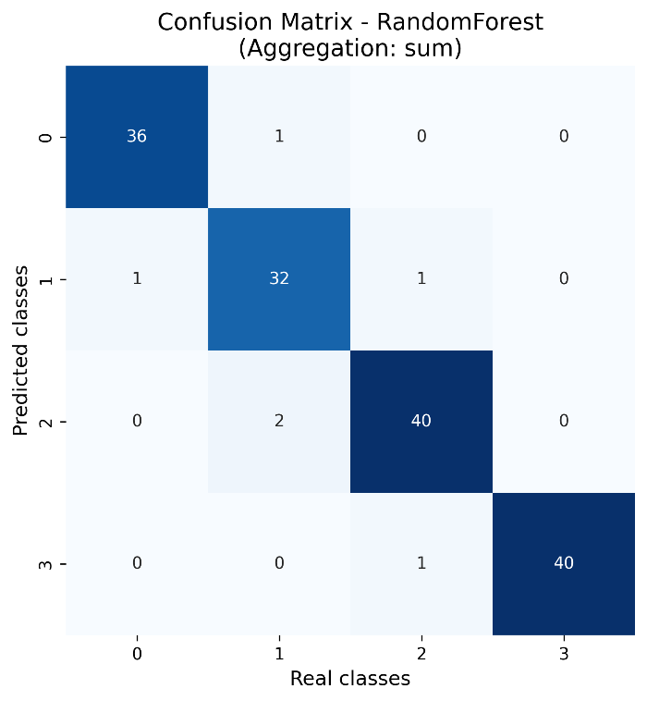 | 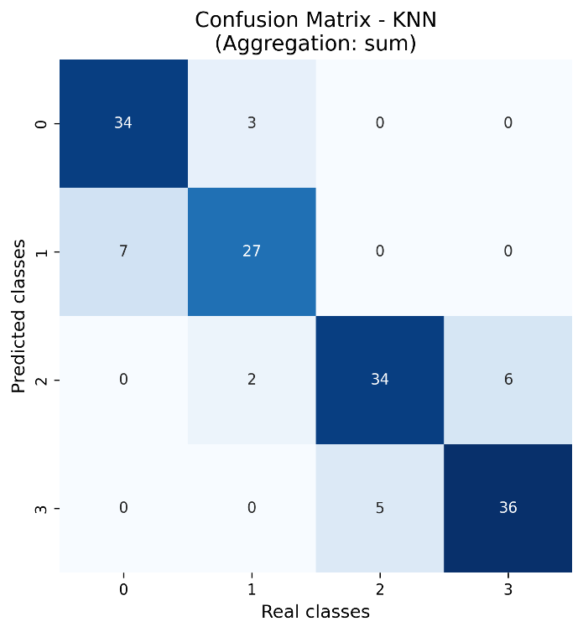
NOTE : Les exemples de quelques métriques ci-dessous sont basés sur les entrées issues des 2 matrices de confusion.

Précision : 3 types de précision utilisés usuellement faisant appel à des fonctions de moyenne distinctes (MACRO, MICRO et WEIGHTED AVERAGE basé sur la fréquence de chaque classe)
Precision_macro en tant que moyenne simple des Précisions de chaque classe :
$$Precision_macro =\left(\frac{1}{K}\right) \sum_{k}{Precisionₖ}$$

Precision_weighted en tant que moyenne pondérée des Précisions de chaque classe :

$$Precision_weighted = \sum_{k}{W_{k}Precisionₖ}$$
Où:
$$W_{k}=Nombre des échantillants de la classe k correctement prédits$$
et
$$Precisionₖ\text{= }\frac{TP_{classe k}}{TP_{classe k}+FP_{classe k}}$$

Precision_micro est exprimé de manière à prendre en compte à la fois des TP et des FP de l’ensembele des classes :

$$Precision_micro = \frac{\sum_{k}{TP_{classe k}}}{\sum_{k}{TP_{classe k}+\sum_{k}{FP_{classe k}}}}$$

Exemple : Reprenons les données issues des matrices de confusion ci-dessus
Exemple 1 (Random Forest) | Exemple 2 (KNN)
$$Précision_{0}=\frac{36}{\left[\left(36\right)+(1+0+0)\right]}=0,972972973$$  $$Précision_{1}=\frac{32}{\left[\left(32\right)+(1+1+0)\right]}=0,941176471$$  $$Précision_{2}=\frac{40}{\left[\left(40\right)+(0+2+0)\right]}=0,952380952$$  $$Précision_{3}=\frac{40}{\left[\left(40\right)+(0+0+1)\right]}=0,975609756$$  $$Precision_{macro}=\left(\frac{1}{4}\right)\left(0,972972973+0,941176471+0,952380952+0,975609756\right)=0,960535038$$  $$Precision_{micro}=\frac{36+32+40+40}{\left[ \left(36+32+40+40\right)+(1+2+2+1)\right]}=0,961038961$$ | $$Précision_{0}=\frac{34}{\left[\left(34\right)+(3+0+0+0)\right]}=0,918918919$$  $$Précision_{1}=\frac{27}{\left[\left(27\right)+(7+0+0)\right]}=0,794117647$$  $$Précision_{2}=\frac{34}{\left[\left(34\right)+(0+2+6)\right]}=0,80952381$$  $$Précision_{3}=\frac{36}{\left[\left(36\right)+(0+0+5)\right]}=0,87804878$$  $$Precision_{macro}=\left(\frac{1}{4}\right)\left(0,918918919+0,794117647+0,80952381+ 0,87804878\right)=0,618176539$$  $$Precision_{micro}=\frac{37+0+26+35}{\left[ \left(37+0+26+35\right)+(0+34+16+6)\right]}=0,850152289$$

Rappel : Les mêmes fonctions d’agrégation sont utilisées pour les différents types de cette métrique
Rappel_macro en tant que moyenne simple des Rappels de chaque classe :

$$Recall_macro =\left(\frac{1}{K}\right) \sum_{k}{Recallₖ}$$

Rappel_weighted en tant que moyenne pondérée des Rappels de chaque classe :

$$Recall_weighted = \sum_{k}{W_{k}Recallₖ}$$
Où:
$$W_{k}=Nombre des échantillants de la classe k correctement prédits$$
et
$$Recallₖ\text{= }\frac{TP_{classe k}}{TP_{classe k}+FN_{classe k}}$$

Rappel_micro est exprimé de manière à prendre en compte à la fois des TP et des FN de l’ensembele des classes :

$$Recall_micro = \frac{\sum_{k}{TP_{classe k}}}{\sum_{k}{TP_{classe k}+\sum_{k}{FN_{classe k}}}}$$

Reprenons les données issues des matrices de confusion ci-dessus.
Exemple 1 (Random Forest):
$$\text{Recall_micro}=\frac{36+32+40+40}{\left(36+32+40+40\right)+\left(1+0+0\right)+\left(1+1+0\right)+\left(0+2+0\right)+(0+0+1)}=0,961038961$$

Exemple 2 (KNN):
$$\text{Recall_micro}=\frac{34+27+34+36}{\left(34+27+34+36\right)+\left(3+0+0\right)+\left(7+0+0\right)+\left(0+2+6\right)+(0+0+5)}=0,850649351$$

Accuracy : mesure le taux (ratio) du total des classes correctement prédites relativement au total des données à classifier toute classe comprise
$$\text{Accuracy}=\frac{\# des prédictions correctes}{Total de toutes les prédictions}= \frac{TP+TN}{TP+TN+FP+FN}$$
Reprenons les données issues des matrices de confusion ci-dessus.
Exemple 1 (Random Forest):
$$\text{Accuracy}=\frac{36+32+40+40}{\left(36+1+0+0\right)+\left(1+32+1+0\right)+\left(0+2+40+0\right)+(0+0+1+40)}=0,961038961$$

Exemple 2 (KNN):
$$\text{Accuracy}=\frac{34+27+34+36}{\left(34+3+0+0\right)+\left(27+7+0+0\right)+\left(34+0+2+6\right)+(36+0+0+5)}=0,850649351$$

F1 Score : 3 types
F1_macro en tant que moyenne simple des F1 de chaque classe :
$$F1_macro =\left(\frac{1}{K}\right) \sum_{k}{F1ₖ}$$

F1_weighted en tant que moyenne pondérée des F1 de chaque classe :
$$F1_weighted = \sum_{k}{W_{k}F1ₖ}$$
Où:
$$W_{k}=Nombre des échantillants de la classe k correctement prédits$$
et
$$F1ₖ\text{= }2⋅\frac{{Pr\overset{ˊ}{e}cision}_{k}×{Rappel}_{k}}{{Pr\overset{ˊ}{e}cision}_{k} +{Rappel}_{k}}$$

Le F1_micro quantifié par la moyenne harmonique entre le Recall_micro et la Precision_micro de manière à prendre en compte à la fois les TP, FP et FN :

$$F1_micro = 2⋅\frac{{Pr\overset{ˊ}{e}cision}_{micro}×{Rappel}_{micro}}{{Pr\overset{ˊ}{e}cision}_{micro}+{Rappel}_{micro}}$$

NOTE : Dans le cas d’un modèle multi-classes, on a :
$$F1_micro = Precision_micro = Recall_micro = Accuracy$$

AUC-ROC : Les aires de l’ensemble des classes à prédire sous leurs courbes ROC respectives y compris la courbe représentant la métrique moyenne Micro-Average permettant de mesurer la performance de l’ensemble des classes.
AUC_macro en tant que moyenne simple des AUC de chaque classe :
$$AUC_macro =\left(\frac{1}{K}\right)\sum_{1}^{K}{AUC_{k}}$$

AUC_weighted en tant que moyenne pondérée des AUC de chaque classe $AUCₖ$ :
$$AUC_weighted = \sum_{k}{\frac{n_{k}}{n}AUCₖ}$$
Où:
$$n_{k}=Nombre des échantillants de la classe k$$

AUC_micro quantifié par la moyenne harmonique entre le Recall_micro et la Precision_micro de manière à prendre en compte à la fois les TP, FP et FN :

$$TPR_{micro} = \frac{\sum_{k}{ TP_{classe k}}}{\left(\sum_{k}{TP_{classe k}+ \sum_{k}{FP_{classe k}}}\right)}$$

$$FPR_{micro} =\frac{\sum_{k}{ FP_{classe k}}}{\left(\sum_{k}{TF+ \sum_{k}{TN_{classe k}}}\right)}$$

$$AUC_{micro}=l^{'}aire comprise sous la courbe reliant TPR_{micro} et FPR_{micro}$$

Exemples: 4 classes cibles à prédire notées par 0, 1, 2 et 3
Exemple 1 (Random Forest) | Exemple 2 (KNN)
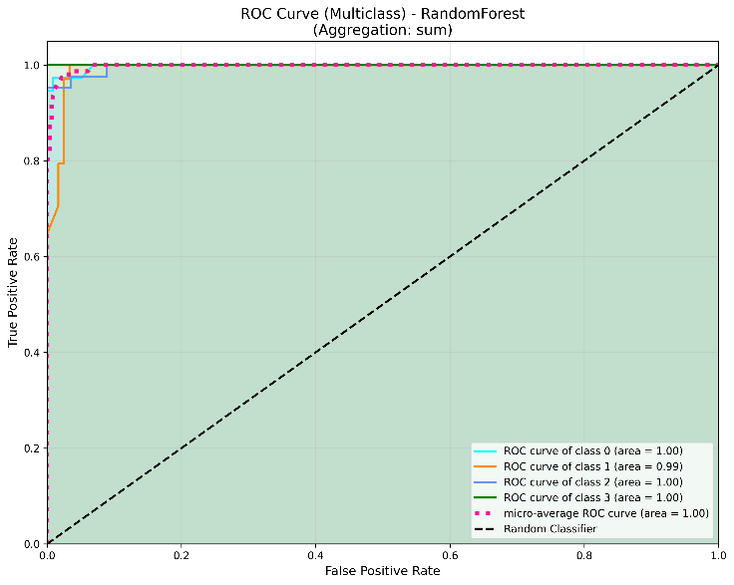 | 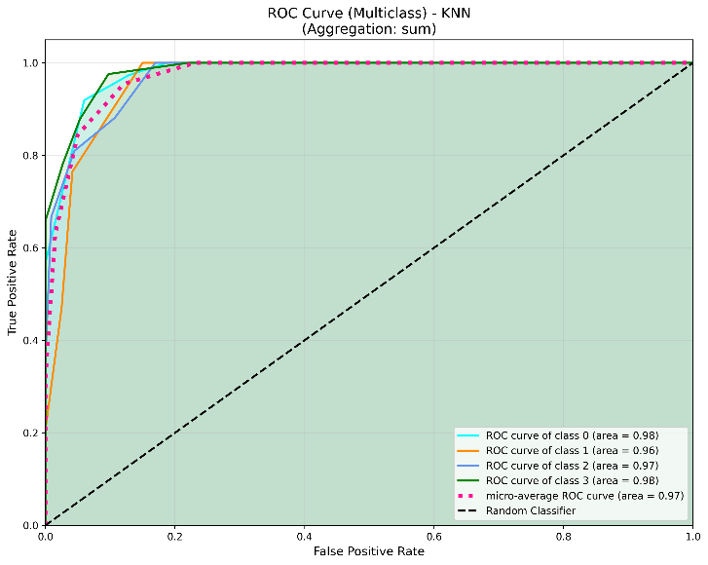

Pour la régression

Métriques

Score de performance
Score R² : sert à expliquer la variance relativement au baseline et à l’interpréta
$$R^{2}=1-\frac{SS_{res}}{SS_{tot}}$$
$$=1-\frac{MSE}{VAR(y)}$$
où :
- Somme des résidus au carré:

$$SS_{res}=\sum_{i=1}^{n}{{\left(yᵢ - ŷᵢ\right)}^{2}}=n×MSE$$
$$avec: ŷ_{i}=Valeur prédite pour l^{'}échantillon i$$

- Somme des carrés des distances Euclédiennes entre les valeurs actuelles et leur moyenne globale :

$$SS_{tot}=\sum_{i=1}^{n}{{\left(yᵢ - ȳ\right)}^{2}}=n×Var(y)$$

- Moyenne globale des valeurs actuelles :

$$ȳ =\left(\frac{1}{n} \right)\sum_{i=1}^{n}{y_{i}}$$

- La variance de la variable cible y (Moyenne de la somme des carrés des distances Euclédiennes entre les valeurs actuelles et leur moyenne globale) :

$$Var\left(y\right)=\frac{\sum_{i=1}^{n}{{(y_{i}-\overline{y})}^{2}}}{n}$$

Erreurs quantitatives
MSE :
$$MSE=\frac{1}{n}\sum_{i}{(}y_{i}-{\hat{y}}_{i})^{2}$$où :
$n= Total des échantillons$
$$y_{i}=Valeur actuelle pour l^{'}échantillon i$$
$$ŷ_{i}=Valeur prédite pour l^{'}échantillon i$$

Plus la valeur de la MSE est petite (relativement aux autres modèles comparatifs), meilleur il est le modèle. Elle pénalise fortement les erreurs issues des variables ayant des grandes valeurs par rapport au reste, comme les variables ayant des valeurs abberantes (outliers).

RMSE :
$$RMSE=\sqrt{MSE}$$
La métrique RMSE est exprimée dans la même unité de mesure que celle des échantillons, ce qui est plus significatif avec une estimation de l’erreur plus juste des variables cibles. Plus sa valeur est petite (relativement aux autres modèles comparatifs), meilleur il est le modèle.

MAE :
$$MAE=\frac{1}{n}\sum_{i}{∣}y_{i}-{\hat{y}}_{i}∣$$Plus la valeur de la MAE est petite (relativement aux autres modèles comparatifs), meilleur il est le modèle. Contrairement aux métrique MSE et RMSE, cette métrique est moins sensible aux variables ayant des valeurs abberantes (outliers) du fait de l’absence du carré, et elle est exprimée dans la même unité que les variables cibles.

MAPE (Mean Absolute Purcentage Error) :
$$MAPE=\frac{100}{n}\sum_{i=1}{\left|\frac{y_{i}-{\hat{y}}_{i}}{y_{i}}\right| }$$
Elle exprime tout simplement en % la moyenne des écarts relatifs absolues des valeurs actuelles par rapport aux valeurs prédites. Cette métrique sert à matérialiser numériquement l’interprétabilité de l’exactitude (Accuracy) du modèle :

Valeur de la MAPE | Interprétabilté
< 10% | Une Accuracy très performante
Entre 10% et 20% | Une bonne Accuracy
Entre 20% et 50% | Une Accuracy acceptable
> 50% | Une Accuracy plutôt pauvre

Il est recommandé de l’utiliser uniquement dans les situations :
- Les valeurs cibles sont > 0
- L’erreur relative fournit plus d’information d’interprétabilité que l’erreur absolue (MAE)
- On veut comparer plusieurs modèles avec des échelles différents comme par exemple dans le domaine de commerce, les prévisions des ventes futures pour différents produits

Lignes directrices de sélection :
- Relation linéaire : Linéaire, Ridge, Lasso
- Sélection de variables : Lasso, ElasticNet
- Non-linéaire : Forêt aléatoire, XGBoost, LightGBM
- Interprétabilité : Régression linéaire, Arbre de décision
- Robustesse : Forêt aléatoire, Gradient Boosting
- Vitesse : Modèles linéaires, KNN

